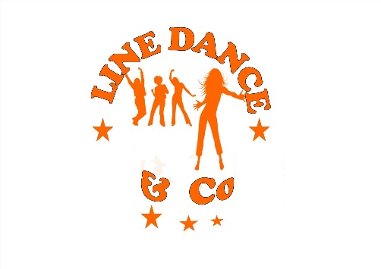
Shake your cake
Chorégraphes : Amy Glass (USA) & Cody Flowers (USA) - Avril 2022
Niveau : Novice Descriptif : Danse en ligne - 4 murs - 32 temps - 1 RESTART –

Musique: Next (Bruno Martini Remix) - Olivia Holt & Bruno Martini
Introduction: 32 temps

1-8 HIP ROLLS W/ BUMPS (X2), SIDE-TOGETHER, SHUFFLE FORWARD
1-2 Pas PD côté D avec HIP ROLL (roulement de hanches) de G à D (1) - HIP BUMP G côté G (2)
3-4 Pas PG côté G avec HIP ROLL (roulement de hanches) de D à G (3) - HIP BUMP D côté D (4)
5-6 Pas PD côté D (5) - pas PG à côté du PD (6)
7&8 TRIPLE STEP D avant : pas PD avant (7) - pas PG à côté du PD (&) - pas PD avant (8)

9-16 SIDE-TOGETHER, SHUFFLE BACK, WALK BACK (X2), ROCK BACK-RECOVER
1-2 Pas PG côté G (1) - pas PD à côté du PG (2)
3&4 TRIPLE STEP G arrière: pas PG arrière (3) - pas PD à côté du PG (&) - pas PG arrière (4)
5-6 2 pas arrière: pas PD arrière (5) - pas PG arrière (6)
7-8 ROCK STEP PD arrière (7) - revenir sur PG avant (8)
Restart ici pendant le 7ème mur, face à 6H.

17-24 SIDE ROCK-RECOVER, CROSSING SHUFFLE, SIDE, ¼, CROSSING SHUFFLE
1-2 ROCK STEP latéral D côté D (1) - revenir sur PG côté G (2)
3&4 CROSS TRIPLE D vers G : CROSS PD devant PG (3) - petit pas PG côté G (&) - CROSS PD devant PG (4)
5-6 Pas PG côté G (5) - 1/4 de tour à D ... pas PD côté D 3H (6)
7&8 CROSS TRIPLE G vers D : CROSS PG devant PD (7) - petit pas PD côté D (&) - CROSS PG devant PD (8)

25-32 POINT, HOLD, & POINT, HOLD, HEEL (X2), STEP PIVOT ½ 1-2 POINTE PD côté D
1-2 Pointe PD à D(1) - HOLD (2)
&3-4 Pas PD à côté du PG (&) - POINTE PG côté G (3) - HOLD (4)
& Pas PG à côté du PD (&)
5&6& HEEL SWITCHES: DIG talon PD avant (5) - pas PD à côté du PG (&) - DIG talon PG avant (6) - pas PG à côté du PD (&)
7-8 STEP TURN : pas PD avant (7) - 1/2 tour PIVOT à G sur BALL PD … prendre appui sur PG avant 9H (8)

